Дата: 13.10.2021 г.
Преподаватель: Тюлин С.О.
Группа: 2ТО
Дисциплина: ОП.01 Инженерная графика
Пара: 1-я
Тема:1.4 Деление окружности на равные части. Сопряжения: практическое занятие «Деление окружности на равные части: на 2;3;4;5;6;8 частей. Сопряжения»
Цель занятия: научить студентов делить окружности на равные части, ознакомить их с сопряжением и научить правильно выполнять его при построении отдельных элементов деталей
При выполнении графических работ приходится решать многие задачи на построение. Наиболее встречающиеся при этом задачи — деление отрезков прямой, углов и окружностей на равные части, построение различных сопряжений.
Рассмотрим приёмы деления окружности на равные части с помощью геометрических построений. Самыми распространенными являются деления окружностей на 3,4,5,6,7,8,10 и 12 частей. При построении окружности обязательно проводятся две взаимно перпендикулярные осевые (центровые) линии (штрихпунктирные). Одна из двух осевых линий делит окружность на две части.
Деление окружности на три равные части
Чтобы разделить окружность радиуса R на 3 равные части (рис.1), из точки пересечения центровой линии с окружностью (например, из точки А) описывают как из центра дополнительную дугу радиусом R. Получают точки 2 и 3. Точки 1, 2, 3 делят окружность на три равные части.
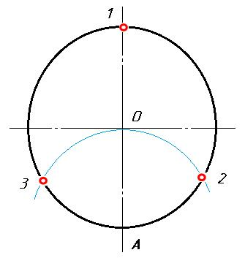
Рисунок 1 – Деление окружности на 3 равные части
Деление окружности на четыре равные части

Штрихпунктирные центровые линии, проведенные перпендикулярно одна другой, делят окружность на четыре равные части. Последовательно соединив их концы, получим правильный четырехугольник (рис. 2).

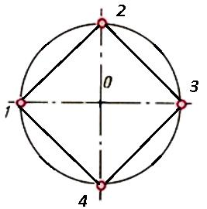

Рисунок 2 – Деление окружности на 4 равные части

Деление окружности на пять равных частей
Из точки А (рис.3) проведем дугу тем же радиусом, что и радиус окружности до пересечения с окружностью – получим точку В. Опустив перпендикуляр с этой точки – получим точку С. Из точки С – середины радиуса окружности, как из центра, дугой радиуса СD сделаем засечку на диаметре, получим точку Е. Отрезок DЕ равен длине стороны вписанного правильного пятиугольника. Сделав радиусом DЕ засечки на окружности, получим точки деления окружности на пять равных частей.
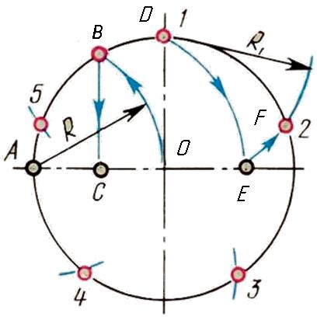
Рисунок 3 – Деление окружности на 5 равных частей

Деление окружности на шесть равных частей
Сторона правильного шестиугольника, вписанного в окружность, равна радиусу окружности. Это деление окружности чаще будет применяться в построении отдельных деталей, так как в автомобилестроении применяются крепёжные детали, а именно гайки, болты у которых имеется шестигранная поверхность.
Для деления окружности на шесть равных частей надо из точек 1 и 4 (рис.3) пересечения центровой линии с окружностью сделать на окружности по две засечки радиусом R, равным радиусу окружности. Соединив полученные точки отрезками прямых, получим правильный шестиугольник.
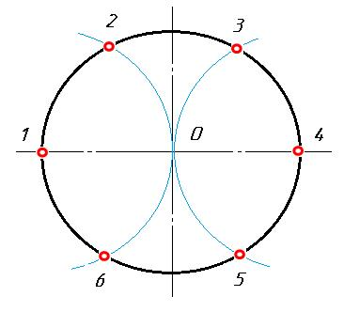
Рисунок 3 – Деление окружности на 6 равных частей при расположении диаметра по горизонтали

Рисунок 4 – Деление окружности на 6 равных частей при расположении диаметра по вертикали
Деление окружности на восемь равных частей
Чтобы разделить окружность на восемь равных частей, дуги, равные четвертой части окружности, делят пополам. Для этого из двух точек, ограничивающих четверть дуги, как из центров радиусов окружности выполняют засечки за ее пределами. Полученные точки соединяют с центром окружностей и на пересечении их с линией окружности получают точки, делящие четвертные участки пополам, т. е. получают восемь равных участков окружности (рис. 5).
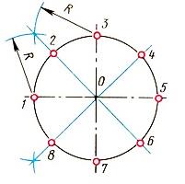

Рисунок 5 – Деление окружности на 8 равных частей

Сопряжением называется плавный переход одной линии в другую при помощи заданного радиуса. При построении сопряжения необходимо найти центр сопряжения и две точки сопряжения. После чего из центра сопряжения при помощи заданного радиуса сопряжения соединить точки сопряжения. Примеры сопряжений углов показаны на рисунках 6÷10.
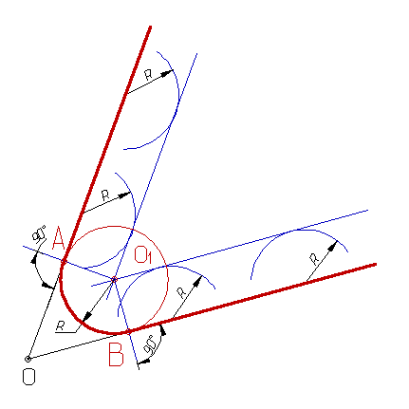

Рисунок 6 – Сопряжение острого угла
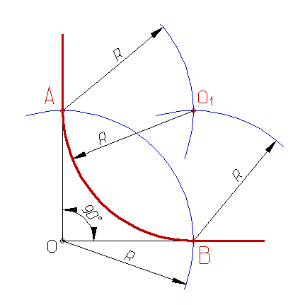

Рисунок 7 – Сопряжение прямого угла

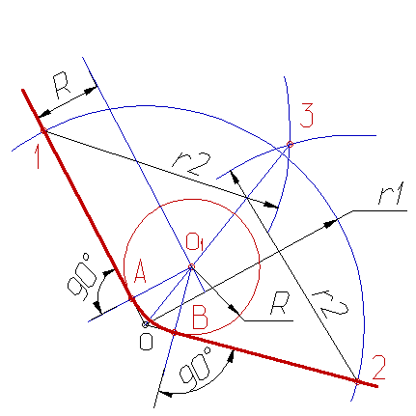

Рисунок 8 – Сопряжение тупого угла

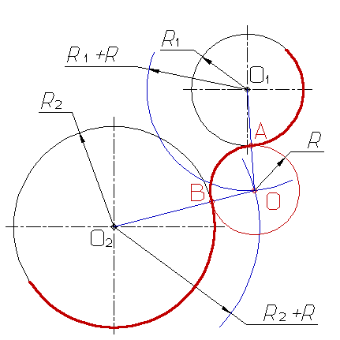

Рисунок 9 – Построение внешнего сопряжения
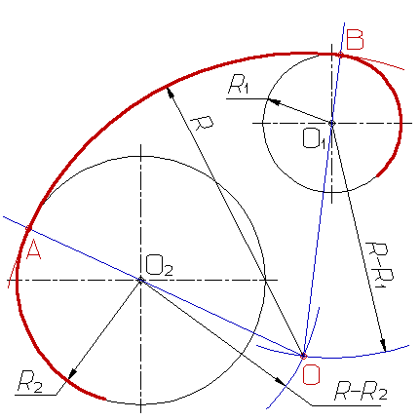

Рисунок 10 – Построение внутреннего сопряжения

Вопросы для самоконтроля (проработать устно для защиты предстоящей графической работы № 2):
- Перед построением окружности какие необходимо провести линии?
- Как выполняется деление окружности на 3-и равные части?
- Как выполняется деление окружности на 4-е равные части?
- Как выполняется деление окружности на 6-ть равных частей?
- Что такое сопряжение?
- Как выполняется сопряжение прямого угла?

Домашнее задание:
- в конспекте выполнить деление окружности на 6-ть равных частей диаметром: 1-й вариант – Ø60 (пример рис.3), 2-й вариант – Ø70 (пример рис.4);
- в конспекте выполнить построение сопряжения прямого угла (пример рис.7) радиусом: 1-й вариант R50, 2-й вариант R40;
- эти построения желательно выполнить на одной странице конспекта, указать вариант, свою фамилию и инициалы;
- после этого необходимо переснять свою выполненную работу и выслать мне на почту: sergtyulin@mail.ru в срок - 22.10.21 г. до 18.00;
- подготовить формат А4 с рамкой и основной надписью (рис.11) для выполнения на следующем занятии графической работы № 2 «Контур детали с сопряжениями».

Таблица 1 – Список группы 2ТО и номера вариантов
№ п/п | Фамилия, имя, отчество студента | № варианта
 | Бецко Богдан Андреевич | 1
 | Буланов Богдан Максимович | 2
 | Воскобой Антон Александрович | 1
 | Зайцев Кирилл Александрович | 2
 | Костян Даниил Дмитриевич | 1
 | Мележик Наталия Александровна | 2
 | Овчаренко Даниил Андреевич | 1
 | Ожог Елизавета Ростиславовна | 2
 | Петрова Кира Владимировна | 1
 | Подольский Станислав Максимович | 2
 | Подшивайло Кирилл Анатольевич | 1
 | Прокудина Наталия Николаевна | 2
 | Савченко София Владимировна | 1
 | Титова Карина Игоревна | 2
 | Ульяненко Владислав Сергеевич | 1
 | Филь Геннадий Олегович | 2
 | Чабанюк Дмитрий Сергеевич | 1
 | Чалов Константин Сергеевич | 2

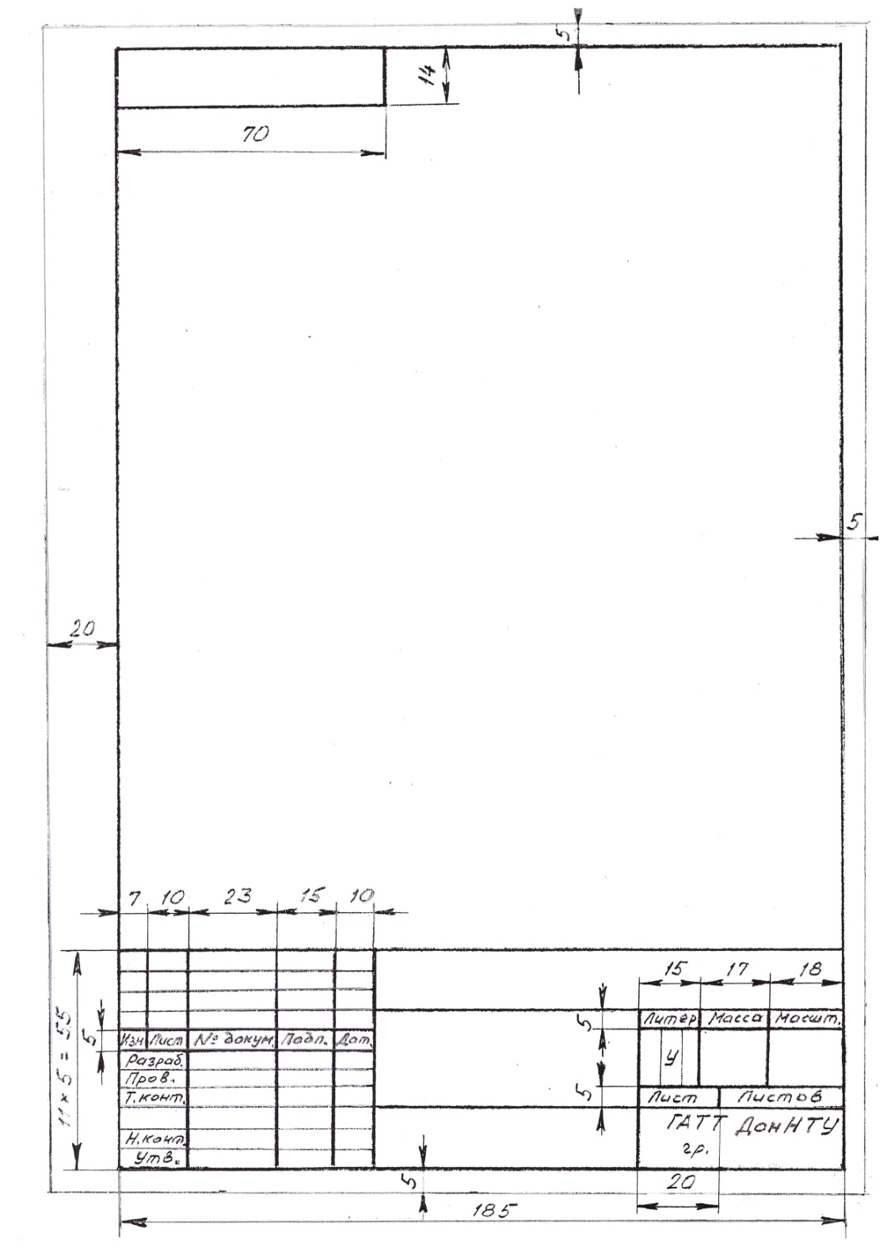
Рисунок 11 – Образец основной надписи и рамки чертежа формата А4

